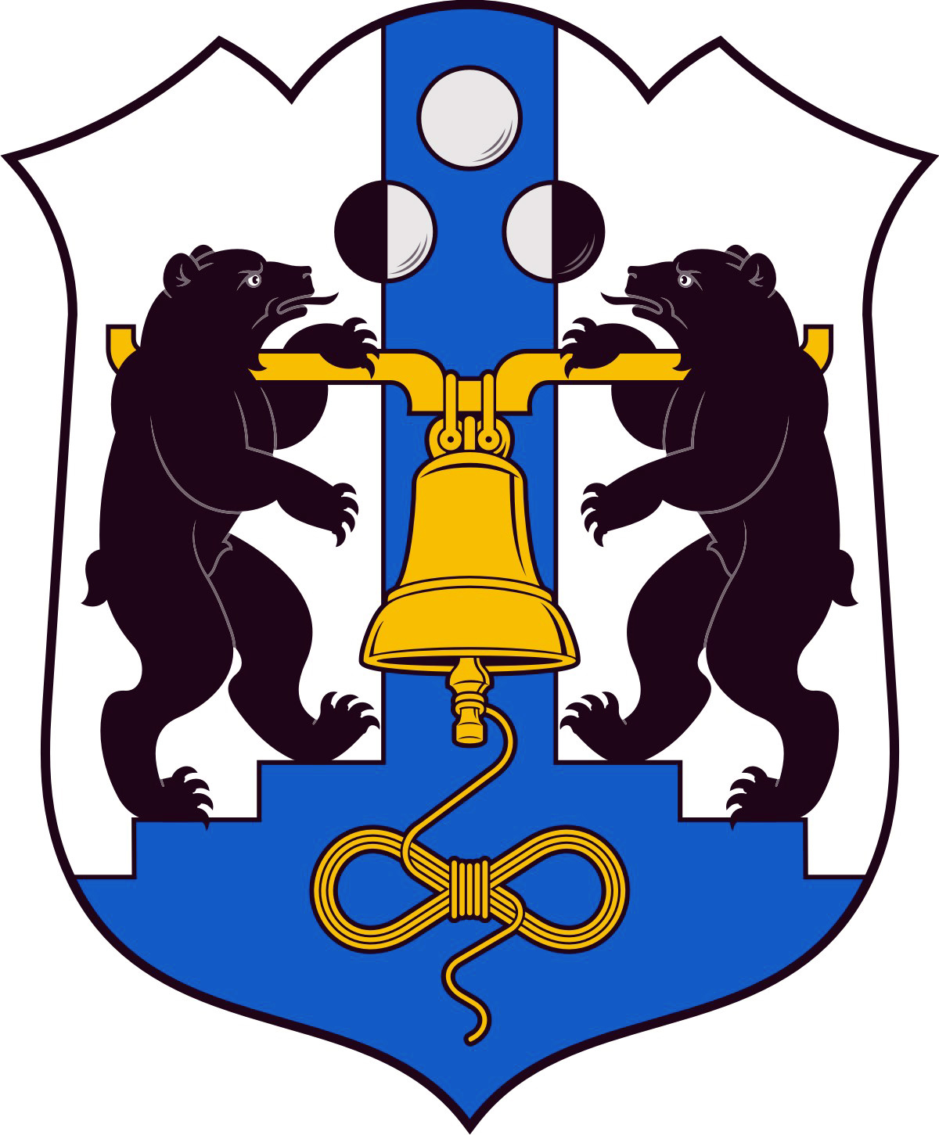

Российская Федерация
Избирательная комиссия Великого Новгорода

РЕШЕНИЕ

20 января 2015 года |  |  | № 98/1-3
 |  | Великий Новгород
О Программе повышения правовой культуры избирателей, участников референдума, обучения организаторов выборов
в 2015 году

В соответствии с решением Думы Великого Новгорода от 29.12.2014 № 411 «О бюджете Великого Новгорода на 2015 год и на плановый период 2016 и 2017 годов»
Избирательная комиссия Великого Новгорода
РЕШИЛА:
1. Утвердить прилагаемую Программу повышения правовой культуры избирателей, участников референдума, обучения организаторов выборов в 2015 году (приложение 1).
2. Утвердить Смету расходов на реализацию Программы повышения правовой культуры избирателей, участников референдума, обучения организаторов выборов в 2015 году (приложение 2).
3. Направить настоящее решение в Управление бухгалтерского учета и отчетности Администрации Великого Новгорода.

Председатель Избирательной комиссии
Великого Новгорода С.И. Малышев

Секретарь Избирательной комиссии
Великого Новгорода Е.В. Смирнова

Приложение № 1

УТВЕРЖДЕНА
решением Избирательной комиссии
Великого Новгорода
от 20.01.2015 № 98/1-3
ПРОГРАММА
Избирательной комиссии Великого Новгорода
повышения правовой культуры избирателей,
участников референдума, обучения организаторов выборов в 2015 году

I. Цели и задачи Программы.
1.1. Целями Программы являются:
обеспечение условий для свободного и оперативного доступа граждан к информации об избирательной системе и избирательном процессе;
содействие формированию группы избирателей, уверенно ориентирующихся в вопросах избирательного права и избирательного процесса, устойчивых к попыткам манипулировать их правовым сознанием, способных делать осознанный выбор в качестве избирателя, участника референдума;
содействие реализации гражданами своих избирательных прав и участию в избирательном процессе;
повышение доверия граждан к избирательным процедурам, формирование положительного имиджа избирательной системы.
1.2. Программа содержит следующие приоритетные задачи:
использование традиционных и поиск новых средств эффективного информирования избирателей, избирательных объединений и других участников избирательного процесса о предстоящих и назначенных выборах, референдумах, сроках избирательных действий;
разъяснение правовых и организационных основ проведения выборных кампаний в целях свободной реализации избирательных прав граждан и профилактики нарушений избирательного законодательства;
совершенствование методической основы обучения членов избирательных комиссий, а также распространение опыта среди территориальных избирательных комиссий муниципальных районов области на основе изменений законодательства, анализа практического опыта и правоприменительной практики;
обучение членов участковых избирательных комиссий с правом решающего голоса и лиц, состоящих в резерве состава участковых избирательных комиссий;
разработка и реализация проектов, направленных на повышение правовой культуры и электоральной активности отдельных групп населения, их интереса к избирательной проблематике.

II. Механизмы и формы реализации Программы.
2.1. Основными механизмами реализации программы являются:
проектная деятельность в рамках отдельных разделов Программы;
взаимодействие с органами государственной власти, местного самоуправления, отделениями политических партий, другими организациями, гражданами в сфере их компетенции и на основе взаимного интереса;
поощрение граждан и организаций за активное участие и содействие в работе избирательных комиссий, за вклад в развитие избирательной системы.
2.2. Объектом воздействия Программы является целевая аудитория, состоящая из таких групп избирателей и организаторов выборов как: руководители и специалисты органов государственной власти и местного самоуправления; депутаты; руководители организаций различных форм собственности; члены избирательных комиссий и лица, состоящие в резерве составов участковых избирательных комиссий; кандидаты, члены избирательных комиссий с правом совещательного голоса, наблюдатели; преподаватели, учащиеся и студенты образовательных учреждений; журналисты; активные избиратели.
2.3. Осуществление информационно-разъяснительной деятельности Комиссии планируется в следующих формах:
размещение и оперативное обновление информации об избирательном процессе, в том числе - о деятельности избирательных комиссий на официальном сайте в информационно-коммуникационной сети Интернет;
размещение информации на стационарном информационном стенде избирательной комиссии;
участие в теле- и радиопередачах, проведение пресс-конференций и встреч с представителями СМИ, рассылка пресс-релизов в СМИ;
издание и распространение информационных и учебно-методических материалов;
выступление членов Комиссии перед населением;
консультации с представителями избирательных объединений, общественных организаций;
проведение ежегодного Конкурса творческих работ студентов и учащихся, размещение лучших работ на официальном сайте Комиссии, их использование в целях социальной рекламы;
организация деятельности городского Клуба знатоков избирательного права в целях проведения просветительской работы, формирования интереса к избирательной тематике.
2.3. Партнеры Комиссии в реализации Программы: Избирательная комиссия Новгородской области, Администрация Великого Новгорода и ее подразделения, Дума Великого Новгорода, государственные и муниципальные учреждения, избирательные объединения, общественные объединения, учреждения образования, культуры, граждане.

III. Мероприятия программы

№ п/п | Наименование мероприятий | Сроки | Ответственные, исполнители | Источники финансирования
3.1. Обеспечение доступа граждан к информации об избирательной системе и избирательном процессе
3.1.1. | Размещение решений Комиссии, а также иных материалов в сети Интернет | В течение 5 дней | ИКМО
3.1.2. | Систематическое обновление стационарного информационного стенда в здании Администрации Великого Новгорода (информация для граждан, кандидатов, избирательных объединений о сроках проведения выборов, схемах избирательных округов, мероприятиях, режиме работы и местонахождении избирательных комиссий, другая справочная и методическая информация, обновляемая на регулярной основе) | Не реже 1 раза в месяц | ИКМО
3.1.3. | Издание и распространение информационных и учебно-методических материалов:  - Методические рекомендации по проведению беседы «Избирательная система и избирательный процесс в Российской Федерации»;  - Информационный бюллетень ИКНО (участие в выпуске); | Январь  1 раз в кв. | ИКМО, партнерские организации

3.1.4. | Участие в теле- и радиопередачах, подготовка публикаций в печатных СМИ, проведение пресс-конференций, консультационных встреч с журналистами для информирования и разъяснения правовых и организационных вопросов | весь период | Председатель, члены ИКМО
3.1.5. | Подготовка и инициативная рассылка в СМИ пресс-релизов о событиях, мероприятиях, решениях с целью оперативного распространения информации | весь период |  | Малышев С.И.,  Смирнова Е.В.

3.2. Повышение профессиональной подготовки организаторов выборов,

3.2.1. | Собеседование с председателями участковых избирательных комиссий по вопросам текущей деятельности УИК | По отдельному графику | Малышев С.И., Смирнова Е.В., кураторы – члены ИКМО
3.2.2. | Обучение членов участковых избирательных комиссий по вопросам содержания деятельности и полномочий УИК | апрель, ноябрь | Малышев С.И.  Смирнова Е.В. Никифорова Л.А.
3.2.3. | Обучение резерва состава УИК по вопросам содержания деятельности и полномочий УИК | апрель,  ноябрь | Малышев С.И.  Смирнова Е.В. Никифорова Л.А.
3.2.4. | Организация участия членов УИК в дистанционном обучении, сдаче экзамена в форме теста | январь - октябрь | Малышев С.И.  Смирнова Е.В.
3.2.5. | Проведение городских информационных дней для руководящего состава участковых избирательных комиссий | апрель, ноябрь | Малышев С.И. Буканов В.М. Смирнова Е.В. | муниципальный бюджет

3.3. Реализация проектов, направленных на повышение правовой культуры избирателей, их интереса к избирательной проблематике, к участию в выборах

3.3.1. | Проведение ежегодного Конкурса творческих работ среди студентов и учащихся по вопросам избирательного права и избирательного процесса | январь, май-декабрь | ИКМО,  жюри конкурса | муниципальный бюджет
3.3.2. | Проведение дней молодого (будущего) избирателя в учреждениях высшего, среднего, начального профессионального образования, гимназиях и школах города | февраль, сентябрь | ИКМО, Клуб знатоков, образовательные учреждения | муниципальный бюджет
3.3.3. | Организация деятельности городского Клуба знатоков избирательного права | весь период | Малышев С.И.  совет Клуба | муниципальный бюджет
3.3.4. | Выпуск методических пособий для руководящего состава УИК, преподавателей ссузов, школ и гимназий – членов методических объединений по гуманитарным дисциплинам, территориальных избирательных комиссий муниципальных районов области | весь период | ИКМО | муниципальный бюджет
3.3.5. | Участие в организации творческих конкурсов среди учащейся молодежи, организованных Избирательной комиссией Новгородской области | весь период | ИКМО | ИКНО
3.3.6. | Участие в разработке дистанционных курсов по вопросам избирательного права для учащихся и студентов, в том числе лиц с ограниченными возможностями здоровья | январь - сентябрь | Малышев С.И., Смирнова Е.В., ГОБОУ Центр инклюзивного образования

Приложение № 2

УТВЕРЖДЕНА
решением Избирательной комиссии
Великого Новгорода
от 20.01.2015 № 98/1-3

СМЕТА РАСХОДОВ
на реализацию Программы Избирательной комиссии Великого Новгорода повышения правовой культуры избирателей, участников референдумов, обучения организаторов выборов в 2015 году

№ п/п | Статьи расходов | Расчетные параметры | Сумма (рублей)

Обучение организаторов выборов
1 | Приобретение бумаги (изготовление информационных материалов для участников информационных дней и комплекта методических материалов для обучаемых на семинарах членов УИК и резерва) | А4 - 14 пач. х 180 руб.,  А3 – 5 пач. х 450 руб. | 4770,00
2 | Издание методического пособия для УИК | 100 экз. х 97.60 руб. | 9760,00
Итого: |  |  | 14530,00

Проведение Конкурса творческих работ студентов и учащихся
4 | Изготовление дипломов | 40 экз. х 45,00 руб. | 1800,00
5 | Приобретение рамок для дипломов | 40 шт. х 140 руб. | 5600,00
6 | Приобретение подарочных сертификатов для призеров Конкурса | 40 х 500 руб. | 20000,00
7 | Приобретение бумаги (цветной и белой) | А4 - 1 пач. х 450 руб.,  А4 – 2 пач. х 180 руб. | 450,00  360,00
8 | Изготовление календаря на основе работ – победителей Конкурса | 50 экз. х 220 руб. | 11000,00
Итого: |  |  | 39210,00
№ п/п | Статьи расходов | Расчетные параметры | Сумма (рублей)

Мероприятия в рамках проекта «Избирательный всеобуч»
9 | Изготовление дипломов для награждения победителей викторин, конкурсов в рамках общегородских мероприятий - Дней молодого избирателя | 12 экз. х 45 руб | 540,00
10 | Приобретение рамок для дипломов, вручаемых командам образовательных учреждений | 12 экз. х 140 руб. | 1680,00
11 | Приобретение литературы для вручения победителям викторин | 18 экз. х 500 руб. | 9000,00
12 | Изготовление бейджей для членов Клуба знатоков избирательного права | 25 экз. х 60 руб | 1500,00
13 | Приобретение бумаги | А4 - 2 пач. х 180 руб., | 360,00
Итого: |  |  | 13080,00

Поощрение организаторов выборов
14 | Изготовление Почетных грамот Избирательной комиссии Великого Новгорода | 10 экз. х 45 руб. | 450,00
15 | Изготовление Благодарственных писем Избирательной комиссии Великого Новгорода | 6 экз. х 45 руб. | 270,00
16 | Приобретение рамок для Почетных грамот Благодарственных писем | 15 шт. х 140 руб. | 2100,00
17 | Приобретение бумаги | А4 - 2 пач. х 180 руб., | 360,00
Итого: |  |  | 3180,00

Всего: | 70000 рублей

